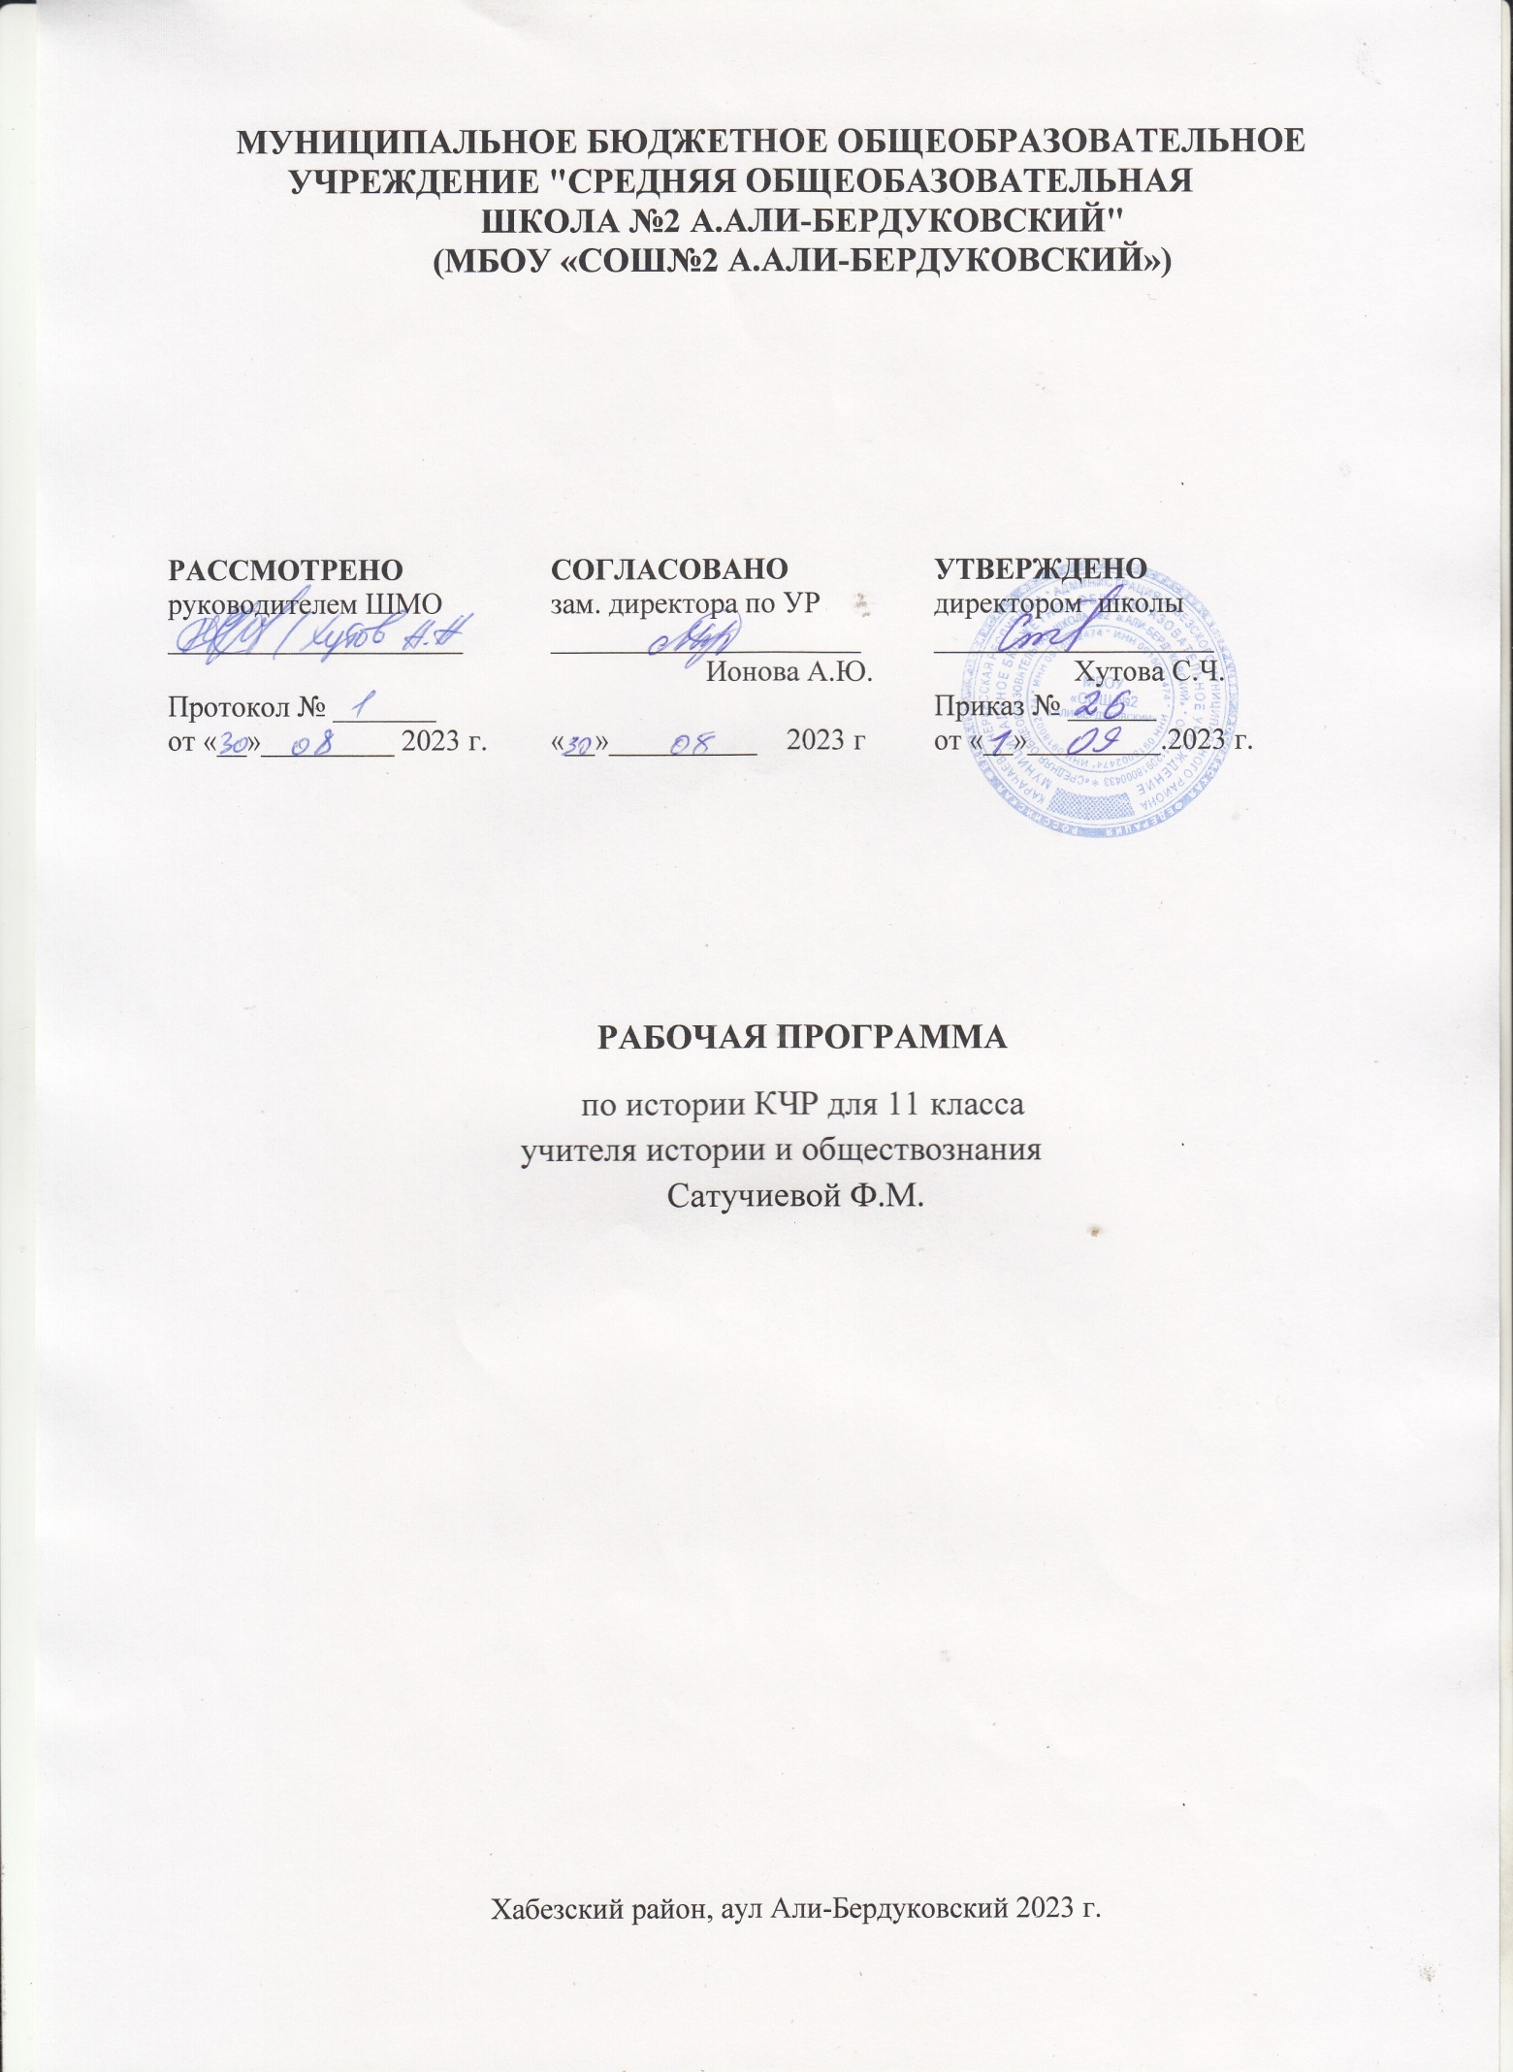

**Пояснительная записка**

Учебный курс «история народов Карачаево-Черкесии» изучается во всех школах нашей республики. Этот курс довольно обширный; учащиеся проходят его в 10-11 классах в объеме 1 час в неделю. Кроме того, он изучается в средних специальных и высших учебных заведениях республики в рамках так называемого национально-регионального компонента. Безусловно, что история народов Карачаево-Черкесии предмет во всех аспектах важный, необходимый, имеющий большой воспитательный и познавательный потенциал. Успешное усвоение школьниками основных этапов, событий и явлений нашего исторического прошлого может в значительной степени способствовать укреплению межнационального согласия, развитию толерантности, укреплению чувства патриотизма и гражданственности. В то же время следует признать, что качеству преподавания данной дисциплины в школах Карачаево-Черкесии до сих пор не уделяется должного внимания. Отсутствуют отвечающие современным требованиям учебники, учебные пособия по данному курсу. Учителя вынуждены либо самостоятельно разрабатывать те или иные темы, либо обращаться к устаревшему изданию «Очерки истории Карачаево-Черкесии», вышедшему еще в советское время (1-й том в 1968 г., 2-й – в 1972 г.), или к учебному пособию «Народы Карачаево-Черкесии: история и культура», выпущенному в 1998 г.

***Цель и задачи преподавания дисциплины.***

Основной целью курса является успешное усвоение школьниками основных этапов, событий и явлений нашего исторического прошлого, развитию толерантности, укреплению чувства патриотизма и гражданственности.

Для реализации поставленной цели решаются следующие основные задачи: повышение необходимого минимума предметного знания в области региональной истории; ознакомление с новейшими исследовательскими разработками и научными концепциями в области истории народов республики; раскрытие динамики социокультурного, политического, культурного развития народов КЧР в их взаимосвязи и взаимодействии в исторической ретроспективе; изучение основ традиционных религий народов КЧР (ислама и православия).

Курс освещает самые разнообразные аспекты исторического и культурного развития народов Карачаево-Черкесии в их взаимной связи и призван способствовать повышению уровня этнической и конфессиональной толерантности в обществе.

***Требования к уровню освоения дисциплины.***По итогам изучения курса обучающийся должен: значительно повысить уровень знания по истории народов КЧР; иметь необходимый минимум знаний по истории и философии традиционных религий народов КЧР (ислама и православия); владеть базовым понятийным аппаратом современного гуманитарного знания.  
Учебная литература:  
Народы КЧР: история и культура. Под ред. Нахушева В.Ш. 10-11 класс.-Черкесск, 1998.  
Программно-методические материалы:

История и культура традиционных религий народов КЧР.

Книга для учителя. Авторы – составители Шаповалова И.А., Кратов Е.В. – Черкесск, 2005.

**Тематическое планирование курса История и культура народов КЧР.**

**11 класс**

|  |  |  |  |  |
| --- | --- | --- | --- | --- |
| № урока | Содержание материала | Кол-во часов | Дата | Д/З |
| 1. | Введение. Карачаево-Черкесия - субъект Российской Федерации. Народы КЧР | 1 |  | стр.3-20 |
| 2. | Формирование ногайского народа | 1 |  | стр.326-333 |
| 3. | Образование и распад Ногайской Орды. Ногайцы в конце XVIII-начале XIX вв. | 1 |  | стр.334-368 |
| 4. | Ногайский народ и советская власть | 1 |  | стр.368-381 |
| 5. | Хозяйственный уклад и общественный строй ногайцев. | 1 |  | стр.382-400 |
| 6. | Материальная и духовная культура ногайцев | 1 |  | стр.400-420 |
| 7. | Общие сведения об адыгах-черкесах, их древняя история | 1 |  | стр.422-432 |
| 8. | Этнический состав адыгского населения. Формирование адыгов-черкесов | 1 |  | стр.433-446 |
| 9. | Черкесия в XIX -XX вв. Установление советской власти в Карачае и Черкесии | 1 |  | стр.447-460 |
| 10. | Современное состояние черкесской народности. Современное хозяйство черкесов | 1 |  | стр.460-473 |

|  |  |  |  |  |  |  |  |  |  |  |  |  |  |  |  |  |  |  |  |  |  |  |  |  |  |  |  |  |  |  |  |  |  |  |  |  |  |  |  |  |  |  |  |  |  |  |  |  |  |  |  |  |  |  |  |  |  |  |  |  |  |  |  |  |  |  |  |  |  |  |  |  |  |  |  |  |  |  |  |  |  |  |  |  |  |  |  |  |  |  |  |  |  |  |  |  |  |  |  |  |  |  |  |  |  |  |  |  |  |  |  |  |  |  |  |
| --- | --- | --- | --- | --- | --- | --- | --- | --- | --- | --- | --- | --- | --- | --- | --- | --- | --- | --- | --- | --- | --- | --- | --- | --- | --- | --- | --- | --- | --- | --- | --- | --- | --- | --- | --- | --- | --- | --- | --- | --- | --- | --- | --- | --- | --- | --- | --- | --- | --- | --- | --- | --- | --- | --- | --- | --- | --- | --- | --- | --- | --- | --- | --- | --- | --- | --- | --- | --- | --- | --- | --- | --- | --- | --- | --- | --- | --- | --- | --- | --- | --- | --- | --- | --- | --- | --- | --- | --- | --- | --- | --- | --- | --- | --- | --- | --- | --- | --- | --- | --- | --- | --- | --- | --- | --- | --- | --- | --- | --- | --- | --- | --- | --- | --- | --- |
| |  |  |  |  |  | | --- | --- | --- | --- | --- | | 11. | Поселения и жилища черкесов. Одежда и пища | 1 |  | стр.486-497 | | 12. | Общественные и семейные отношения | 1 |  | стр.498-510 | | 13. | Общественно-политическая мысль черкесов. Просвещение. Литература. | 1 |  | стр.510-522 | | 14. | Астрологические и метеорологические знания древних адыгов. Адыгский календарь | 1 |  | стр.523-530 | | 15. | **Повторительно-обобщающий урок** | **1** |  |  | | 16-17. | Народы Карачаево-Черкесии в 20-21 вв. | 2 |  | лекция | | 18. | Великая Отечественная война и народы Каваказа | 1 |  | лекция | | 19. | Кавказ в оккупации | 1 |  | лекция |  |  |  |  |  |  | | --- | --- | --- | --- | --- | | 20. | Освобождение Карачаево-Черкесии от захватчиков, восстановление хозяйства | 1 |  | лекция | | 21. | Религиозная практика православия | 1 |  | лекция | | 22. | Организационная структура христианской церкви. Духовенство | 1 |  | лекция | | 23. | Религиозная практика в исламе | 1 |  | лекция | | 24. | Христианское искусство | 1 |  | лекция | | 25. | Христианская литература | 1 |  | лекция | | 26. | Исламское искусство | 1 |  | лекция | | 27. | Исламская литература | 1 |  | лекция | | 28. | Современное состояние христианства в КЧР | 1 |  | лекция |      |  |  |  |  |  | | --- | --- | --- | --- | --- | | 29. | Современное состояние ислама в КЧР | 1 |  | лекция | | 30. | Религия в современном мире | 1 |  | лекция | | 31. | Истоки религиозных и этнических конфликтов. Веротерпимость.  культурная грамотность как способ разрешения конфликта | 1 |  | лекция | | 32. | Роль религии в сегодняшней духовной ситуации в России | 1 |  | лекция | | 33. | **Повторительно-обобщающий урок** | **1** |  |  | | 34. | **Итоговое повторение** | **1** |  |  | |